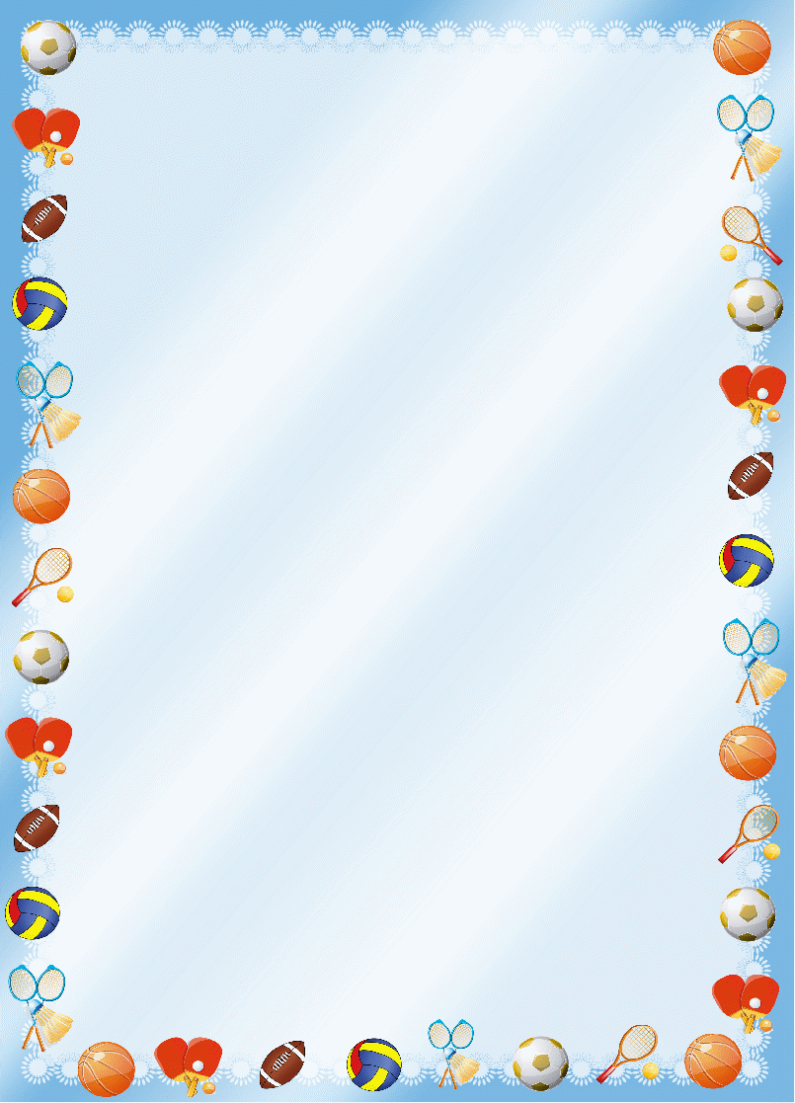


«Мама-терапия»

(по Б.З. Драпкину)
Методика «мама-терапия» применяется родителями, когда ребенок спит. Через 20–30 минут после того, как он заснет, нужно сесть к его кровати с текстом в руках и трижды прочитать каждую фразу: сначала мысленно для себя, потом мысленно обращаясь к ребенку, затем вслух. Делать это нужно каждый день. Продолжительность сеансов зависит от состояния ребенка. Его болезнь не является противопоказанием для проведения таковых. Сеанс отменяется только в случае плохого самочувствия мамы (отца).
Фразы, которые надо произносить, неслучайны. Все слова в них продуманные и проверенные, менять их нельзя. Базовая часть внушения, состоящая из четырех блоков, полезна любому ребенку, даже самому здоровому и счастливому.
Блок 1. «Витамин материнской любви». С помощью этих слов мама изливает свою любовь на ребенка. «Я тебя очень-очень сильно люблю. Ты самое дорогое и родное, что у меня есть. Ты – моя родная частичка, родная кровинушка. Я без тебя не могу жить. Я и папа тебя очень сильно любим».
Блок 2. Установка на физическое здоровье. «Ты сильный, здоровый, красивый ребенок, мой мальчик (моя девочка). Ты хорошо кушаешь и поэтому быстро растешь, развиваешься. У тебя крепкие, здоровые сердечко, грудка, животик. Ты легко и красиво двигаешься. Ты закаленный (закаленная), редко и мало болеешь».
Блок 3. Установка на нервно-психическое здоровье, нормальное психическое развитие. «Ты спокойный мальчик (спокойная девочка). У тебя хорошие крепкие нервы. Ты терпеливый (терпеливая), ты добрый (добрая), ты общительный (общительная). Ты умный (умная). У тебя хорошо развивается головка. Ты все хорошо понимаешь и запоминаешь. У тебя всегда хорошее настроение, и ты любишь улыбаться. Ты хорошо спишь. Ты легко и быстро засыпаешь, ты видишь только хорошие, добрые сны. Ты хорошо отдыхаешь, когда спишь. У тебя хорошо и быстро развивается речь».
Блок 4. Очищение. «Отдай мне свою болезнь!» «Я забираю и выбрасываю твою болезнь и твои трудности».
Далее мама называет конкретные проблемы ребенка: «Я забираю и выбрасываю твой плохой сон», «Я забираю и выбрасываю твои страшные сны» (если ребенок плохо спит), «Я забираю и выбрасываю твою плаксивость» (если ребенок часто плачет), «Я забираю и выбрасываю твою нелюбовь к еде» (если ребенок плохо ест), «Я тебя очень-очень сильно люблю» (если ребенок нуждается во внимании и ласке).

